年 月 日

〇〇立〇〇高等学校長 様
○○市役所○○課

「高校魅力化評価システム」

アンケート実施に向けたアカウント発行手続きのお願い（ご依頼）

拝啓 平素から市政に対するご理解とご協力をいただきまして、ありがとうございます。
本町では、令和7年度内閣府の新しい地方経済・生活環境創生交付金に「ネットワークによる多様な越境機会の創出事業」に採択され、今後3か年にわたり、地域みらい留学をはじめとして多様な越境機会の創出を目指し魅力ある教育環境づくりに取り組む所存でございます。
そこで、事業の成果として毎年度、学習環境の及び生徒の成長の可視化を対外的に公表・内閣府に報告するために、アンケートを実施することとしております。調査にあたっては、三菱UFJリサーチ＆コンサルティング株式会社及び一般財団法人地域・教育魅力化プラットフォームが提供する「高校魅力化評価システム」を利用することとなりました。
「高校魅力化評価システム」とは、「学校、地域における生徒の教育環境」の見える化、そして「生徒の成長」の見える化を支援し、授業・指導の改善や、学校と地域・社会との協働のあり方の検討に役立てていくためのアンケート調査です。
アンケートの実施に向けては、アカウントの登録が必要ですので、利用規約をご確認のもと利用申込書の提出をお願い致します。ご多忙のところ、大変恐れ入りますがご協力いただきたく、何卒宜しくお願いいたします。

敬具
【利用者申込書のご提出】
2025年4月28日（月）までに別紙の申込書の提出をお願いいたします。
※利用規約、情報取扱規定をご確認ください。

【調査の実施方法について】
年2回推奨 ※1回目は1学期中必須
- 高校生向け調査 全学年 （所要時間：約40分）
- 大人向け
・本アンケートは、普段から授業や生徒の課外活動等を通して本校の教育に関わっていらっしゃる地域社会・関係機関等の大人の方を対象として実施いたします。
・本アンケートは、web上に構築した回答画面を通して回答いただきます。
（所要時間：約10分）
・ご回答にあたっては、私有のPC・スマートフォンをご利用いただけます。

（※裏面もご確認ください）

【本アンケート調査で取り扱う情報について】
・本調査にご回答頂くにあたって、調査主体の三菱UFJリサーチ＆コンサルティングが「回答データ」を取得いたします。なお、生徒の氏名等の個人情報を取得することはありません。回答内容は、貴校の回答情報とともに集計された「レポート」として管理画面から確認いただけます。個別の回答内容がシステム上で公開されることはありません。
・詳しくは利用申込書に掲載の情報取扱規定をご確認ください。
https://www.murc.jp/wp-content/uploads/2023/05/miryokuka_07.pdf

【レポートイメージ】
全体結果は管理画面上で確認できますが、校内での共有用に、全国と比較したうえでの強みや伸びしろ（弱み）などをまとめたレポート形式でのご提供も可能です。
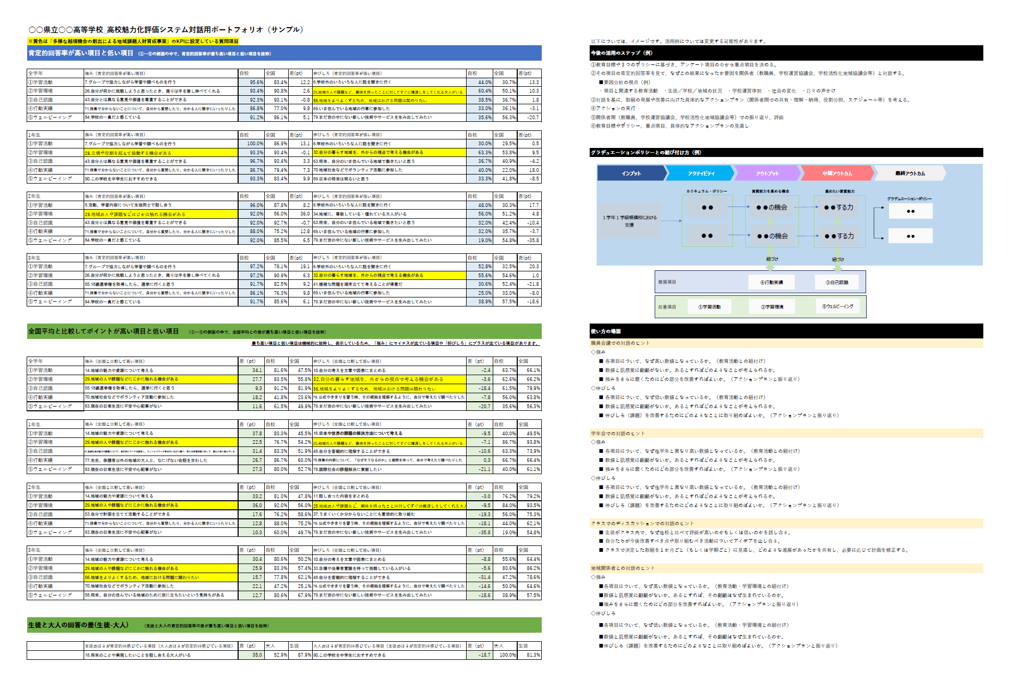

以上

